 | واجب الصف : الرابع الابتدائي............  ​​ التاريخ : 27-09-2025  معلمة الصف : مفيدة العثمان............
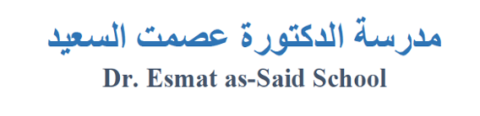 | الاسم: ............................................
السؤال الأول : قراءة درس هيّا إلى المدرسة ص ٨-٩ من كتاب القراءة قراءة جيدة مع الحركات .

السؤال الثاني :

- اكتب ثلاثة أسماء تدل على إنسان : ……………. ………………
…………………
- اكتب ثلاثة أسماء تدل على حيوان: …………….. ……………….. ……………………..
- اكتب ثلاثة أسماء تدل على شيء : ………………. ………………. ……………………..

السؤال الثالث : translate into English

الكلمة ( word) | Translation الترجمة
حذاء
حقيبة
الصباح الباكر
إِسمي
غداً

الاملاء : الرجاء التدرب على الإملاء من اجل الأسبوع القادم :

مدرسة - سُوق - سُترة – جوارب – وَجه – حِذاء – أُمّي – لَوازم – قميص – أَذهبُ .

مع التمنيات بالتوفيق للجميع .

